Marco A. Velásquez Uribe


Spotlight, dos Óscares a la verdad y a la justicia

"La Iglesia está en la vereda opuesta de los medios"


Marco Antonio Velasquez
Periodistas que le han seguido la pista a un delito deleznable
(Marco A. Velásquez Uribe).- "La pederastia es una monstruosidad", dijo el Papa Francisco a los periodistas que lo acompañaban en el vuelo de regreso a Roma, en su reciente viaje a México.
Esa monstruosidad ha sido desenmascarada, lamentablemente no tanto por mérito de la Iglesia jerárquica, sino, principalmente por el coraje de las víctimas y gracias al profesionalismo de un enorme contingente de periodistas, que en distintas partes del mundo, se han abocado a seguir las pistas de un delito deleznable.
Es sabido que las relaciones de la jerarquía con los medios de comunicación nunca han sido fáciles, porque existe un halo de desconfianza que pone a la Iglesia en la vereda opuesta de los medios. Y claro, si la tarea de estos es propalar por los tejados aquello que se guarda celosamente.
En tal sentido, la cultura del secretismo, que por demasiado tiempo ha imperado en la Iglesia, ha llegado a ser un nutritivo caldo de cultivo para los medios de comunicación social.
También ocurre que la liviandad moral de cierto periodismo, la cultura del rating y las exigencias de rentabilidad condicionan, muchas veces, los nobles propósitos de informar oportuna y verazmente. Así, no pocas veces la verdad ha sido vulnerada para vender noticias o fabricar escándalos.
En ese mundo de la información, los dos Óscares recibidos por la película Spotlight representan un reconocimiento universal a ese periodismo de investigación comprometido con la búsqueda de una verdad que abre cauce a la justicia. También es el repudio severo y global hacia una estructura jerárquica que favoreció el encubrimiento y que posibilitó la complicidad de estos delitos.
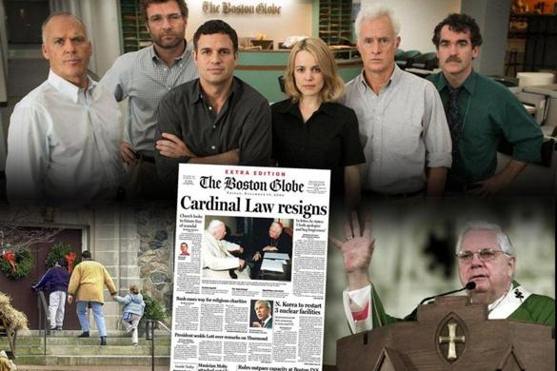
En tal sentido, la entrega de los Óscares 2016 pareciera definir un momento eclesial significativo, de carácter histórico, como es que esa Iglesia jerárquica y piramidal -construida en 17 siglos de cristiandad- ha sido señalada globalmente con el estigma de la culpa provocada por la corrupción del Evangelio, que subyace al flagelo de la pederastia de algunos miembros del clero.
La genialidad del director de The Boston Globe radica en animar al equipo periodístico deSpotlight a no detenerse en la periferia del delito, sino en motivarlo para dar con las causas del mismo, en cuya base aparece la estructura de la Iglesia de Boston. Es ahí donde la película deja planteado el modus operandi de la comisión y encubrimiento de un delito que se globalizó en una Iglesia bimilenaria. Esto es insoslayable.
Para algunos resultará indignante que desde el mundo del espectáculo venga esta diatriba a la Iglesia. Sin embargo, con la serenidad que provee el buen Espíritu, habrá que descubrir que Dios, en su deseo de purificar las realidades eclesiales, pareciera utilizar curiosamente la invectiva del mundo, como un medio eficaz para hacer resplandecer esa verdad y justicia que tanto falta por hacer.
Así como el caos primordial del universo antecedía a la Creación del Mundo, bien podría ser éste el caos primodial de una institución que, por alejarse del Evangelio, se volvió objeto de vergüenza y desconfianza; de manera que semejante a ese caos inicial, sobreviniera sobre la Iglesia esa armonía de la Creación, que posibilite una verdadera renovación eclesial, sobre la base de la verdad y de la justicia, para testimoniar al mundo que "otra manera de ser Iglesia es posible y necesaria".

